Председателю Комитета по делам образования города Челябинска
С.В. Портье

Уважаемая Светлана Викторовна!

Южно-Уральский государственный университет приглашает обучающихся 7-11 классов к участию в предпрофессиональных практических программах по различным направлениям деятельности. Предпрофессиональные программы подготовки обучающихся образовательных организаций города Челябинска являются одним из вариантов профильной подготовки, включающей курсы с практической ориентацией в выбранной специальности, с участием практикующих представителей профессорско-преподавательского состава вуза.
Занятия с обучающимися осуществляются на бюджетной основе, на базе институтов и высших школ ФГАОУ ВО «ЮУрГУ (НИУ)» в соответствии с перечнем, графиком предпрофессиональных программ (приложение 1,2). Инструкция по регистрации на программы предпрофессиональной подготовки прилагается (приложение 3).
Просим Вас оказать содействие в информационном оповещении образовательные организации города Челябинска о старте предпрофессиональных программ подготовки обучающихся.
Надеемся на плодотворное сотрудничество в интересах обучающихся общеобразовательных организаций и развития города Челябинска.

С уважением,
Зам. проректора
по учебной работе,
координатор олимпиады Болотина Ю.О.

Приложение 1

Перечень предпрофессиональных программ институтов и высших школ ЮУрГУ
ЦРА ЮУрГУ: Все курсы (susu.ru)

№ | Программы предпрофессиональной подготовки | Приобретаемые знания
 | Малая академия «Биотехнология» | Цель – создание условий для развития у обучающихся практического интереса к профессиям в сфере пищевых биотехнологий, формирование навыков работы в группах по реализации проектов, связанных с биологическим материалом и пищевыми системами, мотивация к осознанному выбору технологических направлений подготовки на основе погружения в университетскую среду.  Задачи:  - вовлечение учеников и обучение навыкам научно-исследовательской деятельности в области биотехнологий;  - изучение биологических процессов с точки зрения технологий пищевых производств.  - формирование и развитие нравственно-коммуникативных качеств личности обучающихся;  - стимулирование интереса школьников к сфере биотехнологий, поддержка талантливых подростков;  - популяризация престижа технологического образования среди молодежи, проведение мастер-классов с работодателями.  Результатом обучения по данной программе станут сформированные компетенции в области биологии и биотехнологий
 | Индустрия питания будущего | Цель:  Формирование профессиональных интересов и влияние на профессиональное самоопределение.  Задачи:  - углубленное изучение теоретических основ технологии производства пищевых продуктов;  - освоение методологии и методов научного исследования;  - формирование умений и навыков самостоятельной научно-исследовательской деятельности;  - содействие развитию исследовательской позиции будущего учёного.  Результатом обучения по данной программе станут сформированные компетенции в области индустрии питания. Участники программы получать навыки в области научных исследований, смогут самостоятельно провести научные изыскания и представить их результаты на открытой защите.
 | Школа криминалистики | Цель:  - знакомство школьников с основами криминалистики и применение этих знаний в жизни.  Задачи:  - развить у подростков критического мышления;  - передать слушателям знания об основах криминалистики, базовые принципы построения картины произошедшего на основе предложенных версий, подкреплённых собранными уликами;  - вовлечь учеников в научно-техническое творчество;  - показать возможности применения криминалистических средств и методов;  - развить у школьников навыки практического решения актуальных криминалистических, исследовательских задач и работы с криминалистической техникой.  Результатом обучения по данной программе станет овладение компетенциями в области решения криминалистических задач и работы с технико-криминалистическими средствами и методами.
 | Юридическая школа | Цель - подготовка школьников к выбору будущей профессии по юридическим специальностям правоохранительной направленности в соответствии с призванием, способностями и желанием, а также создание условий для повышения их правовой грамотности.  Задачи:  - активизирование правомерного и социально ответственного поведения слушателей юридической школы ЮУрГУ через активные формы обучения;  - формирование навыков безопасного поведения школьников;  - развитие правосознания, расширение юридического кругозора старшеклассников и повышение уровня их правовой культуры и юридической грамотности;  - организация позитивного досуга несовершеннолетних;  - ознакомление с материально-технической базой ЮУрГУ, адаптация школьников к условиям образовательного процесса высшего учебного заведения;  - ознакомление с юридическими профессиями правоохранительных органов России и средствами, используемыми в правоохранительной деятельности.  В юридической школе ЮУрГУ старшеклассникам предоставляется возможность изучить основы уголовного, уголовно-процессуального, административного и иных отраслей права России, закрепить полученные знания посредством практических занятий.  Результатом обучения по данной программе станет общее знакомство с криминалистической техникой, тактикой, унифицированным криминалистическим чемоданом и исследованию следов.
 | Малая академия психологии | Цель - развития у обучающихся интересов к сфере психологического образования, развитие аналитического мышления, формирование психологической культуры и навыков интеллектуальной деятельности, эффективной коммуникации; мотивация к осознанному выбору профессий социально-гуманитарной направленности в соответствии с ситуацией на рынке труда и собственными индивидуальными возможностями.  Задачи:  - вовлечение учеников в психологическое сообщество, знакомство с  новейшими достижениями современной психологической науки и практики, популяризация профессии «психолог» среди молодежи;  - стимулирование интереса школьников к сфере психологии, поддержка талантливых подростков;  - развитие у школьников навыков эффективной коммуникации, саморегуляции, саморазвития и формирование готовности участвовать в научно-психологических исследованиях и практико-ориентированных мероприятиях, реализуемых среди учащихся города Челябинска и области.  Результатом обучения по данной программе станет устойчивое формирование представления о современной психологической науке, практике и профессиональных навыках и компетенцих.
 | Школа молодого историка | Полученные знания помогут учащимся глубже понять изучаемую эпоху, вооружат историческими знаниями, дадут представления о деятельности и роли исторических личностей в истории России и будут стимулировать учащихся к дальнейшему проникновению в мир истории. Курс позволяет познакомиться и с биографиями ведущих деятелей культуры, политических, общественных, государственных деятелей России.
 | Школа молодого социолога | Цель проекта - разработка интерактивной карты комфортных, развивающих, культурных и безопасных городских локаций для каждого человека.  Задачи проекта:  - развить навыки самостоятельной познавательной и творческой научно-исследовательской деятельности;  - расширить знания по различным отраслям научного знания для разработки социального проекта;  - сформировать информационные, коммуникативные, социальные компетентности школьников в проектной деятельности.  Результатом обучения по данной программе станет создание интерактивной карты экологических, комфортных и безопасных городских пространств в г.Челябинске.  В ходе работы над проектом, обучающиеся освоят основы стартап-проектирования, познакомятся с новыми методиками социологических интернет-исследований (ComputerAssistedWebInterviewing).
 | Школа современной филологии | Цель: выработать основы филологического мировоззрения через понимание основ современной филологии; сформировать представление о базовых принципах, логике и методах научного филологического исследования; научить применять полученные знания и умения в процессе теоретической и практической деятельности в области филологии; выработать навыки работы с различными типами текстов.  Задачи:  - Изучение особенностей деятельности современного филолога.  - Знакомство с различными типами текста и способами их анализа, интерпретации.  - Изучение современной региональной литературы.  - Знакомство с особенностями программного обеспечения деятельности современного филолога.  Результатом обучения по данной программе станет знакомство учащихся с основами современной филологии, изучение принципов интерпретации прозаического и стихотворного текста.  Понимание основ и особенностей современной региональной литературы.  Формирование представления об основах программного обеспечения деятельности современного филолога.
 | Малая академия химии | Занятия в Малой академии химии помогут узнать много нового об удивительном мире химии, и в то же время закрепить знания, полученные в школе.  Занятия проводятся в форме лекций с демонстрацией презентаций и видеофильмов. Для лучшего усвоения материала проводятся химические опыты, и любой желающий может принять участие в химическом эксперименте.  Для слушателей организуются экскурсии в научно-образовательный центр «Нанотехнологии» и лаборатории химического факультета, где можно познакомиться с высокотехнологичным оборудованием и современными приборами, которые используются для установления строения молекул и исследования свойств различных материалов, а также увидеть, как они работают.
 | Школа международных отношений, политологии и регионоведения  Малой академии  лингвистики и международных коммуникаций | Цель - формирование профессиональных интересов и влияние на профессиональное самоопределение.  Задачи:  - углубленное изучение теоретических основ международных отношений и зарубежного регионоведения;  - освоение методологии и методов научного исследования;  - формирование умений и навыков самостоятельной научно-исследовательской деятельности;  - содействие развитию исследовательской позиции будущего учёного.  Результатом обучения по данной программе станет владение теоретическими основами международных отношений и зарубежного регионоведения, а также знание методов научного исследования, умение самостоятельно проводить научное исследование.  Слушатели познакомятся не только с нормами международного права, но и узнают о том, как правильно строить коммуникацию на английском языке, что составляет немалую часть работы специалиста-международника.  программа Школы международных отношений, политологии и регионоведения включает три тематических модуля, в рамках которых организованы встречи со слушателями: модуль «Международная политика», модуль «Азиатские исследования» и «Коммуникативный модуль».
 | Школа лингвистики и перевода | Проект дополнительного образования Института лингвистики и международных коммуникаций Южно-Уральского государственного университета, адресованный школьникам 8 – 11-х классов общеобразовательных школ, гимназий и лицеев г. Челябинска и Челябинской области. Школа лингвистики и перевода ИЛиМК ЮУрГУ представляет собой сочетание лучших традиций классического лингвистического и филологического образования, а также новейших разработок в области современной лингвистики, фундаментальной и прикладной лингвистики, перевода и переводоведения.  программа Школы лингвистики и перевода ИЛиМК ЮУрГУ включает два блока занятий: блок «Языки культур. Перевод и переводоведение» и блок «Фундаментальная и прикладная лингвистика»
 | Медиапоколение | Цель: развитие молодежной интеллектуальной среды, оказание помощи школьникам в раскрытии своего творческого потенциала и выражении жизненной позиции через формирование умений и навыков создания медиапродуктов для их передачи по разным каналам информации: телевидение, радио, печать, интернет и социальные сети; знакомство с технологией создания VR-проектов, а также с инструментами рекламы и PR.  Задачи:  знакомство учащихся с природой и спецификой телевизионной, радийной, печатной и Интернет – журналистики;  знакомство со спецификой создания журналистских VR-проектов;  изучение инструментов рекламы и PR;  активное содействие всестороннему развитию учащихся, выработке у них творческого отношения и активной жизненной позиции;  выявление наиболее одаренных учащихся в области журналистики, PR, рекламы и развитие их творческих способностей;  формирование у учащихся интереса к изучению основ журналистики, рекламы и связей с общественностью;  активное включение учащихся в процесс самообразования и саморазвития;  обучение методам и приемам создания медиаматериалов  организация исследовательской деятельности учащихся для совершенствования процесса обучения и профориентации, содействие в выборе учащимися их профессионального пути в области журналистики, PR, рекламы.  Результатом обучения по данной программе станет знакомство учащихся с природой и спецификой телевизионной, радийной, печатной и Интернет – журналистики.  Знакомство со спецификой создания журналистских VR-проектов, создание рекламных и PR-проектов, а также изучение методов и приемов создания материалов
 | Школа экономики и управления | Цель: формирование устойчивого интереса к экономике и менеджменту.  Реализация программы в формате:  - занимательные лекции от лучших преподавателей ЮУрГУ  - деловые игры;  - мастер-классы;  - подготовка к олимпиадам по экономике;  - подготовка к решению экономических заданий ЕГЭ и ОГЭ по обществознанию;  - решение экономических задач по математике;  - изучение профессиональных навыков специалистов в области экономики и менеджмента
 | Инженерная школа (ЭЛЕКТРОТЕХНИКА И АВТОМАТИЗАЦИЯ) | Участники учатся программировать беспилотные объекты с элементами машинного зрения, выполняющие перемещения по заданным траекториям на скорость.  Итоговым мероприятием является состязательный заезд на скорость и точность.  Курс основан на вычислительной платформе Arduino.  Arduino программируется с любого компьютера, имеющего USB вход и установленную бесплатную среду программирования.
 | Инженерная школа (Электроэнергетика) | Участники проходят основы проектирования ветрогенератора в программном пакете (на примере программного пакета ANSYS), моделирование воздушных потоков в непосредственной близости от ветрогенератора. Моделируют ветряной генератор для выбранного объекта (например – для своего дома)

Приложение 2
Наименование | Институт  ВШ | Срок реализации  (месяц/год) | Преподаватель
Школа молодого социолога | ИМСГН | 11.11.2022-05.2022 | Солганова Елена Ивановна
Школа молодого историка | ИМСГН | 11.11.2022-05.2022 | Рудометова Ирина Владимировна
Школа современной филологии | ИМСГН | 11.11.2022-05.2022 | Канищева Елена Валерьевна
Медиапоколение | ИМСГН | 11.11.2022-30.12.2022 | Марфицина Арина Родионовна
Малая академия психологии | ВМБШ | 11.11.2022-30.12.2022 | Мошкина Любовь Дмитриевна
Малая академия «Биотехнология» | ВМБШ | 10.11.2022-30.12.2022 | Зинина Оксана Владимировна
Индустрия питания будущего | ИСТиС | 10.11.2022-30.04.2023
Школа лингвистики и перевода | ИЛиМК | 10.11.2022- 28.03.2023 | Полякова Юлия Вячеславовна
Школа международных отношений, политологии и регионоведения Малой академии лингвистики, перевода и международных отношений | ИЛиМК | 10.11.2022- 28.03.2023 | Полякова Юлия Вячеславовна
Юридическая школа | ЮИ | 10.11.22-30.04.23 | Поспеев Константин Юрьевич
Школа криминалистики | ЮИ | 10.11.22-30.04.23 | Ордан Анатолий Владимирович
Малая академия химии | ИЕТН | 01.12.2022 – 30.04.2023 | Артемьева Екатерина Владимировна
Школа экономики и управления | ВШЭУ | 10.11.2022-11.12.2022 | Кравцов Клим Владимирович
Инженерная школа (ЭЛЕКТРОТЕХНИКА И АВТОМАТИЗАЦИЯ) | ПИ | 11.11.2022-30.04.2023 | Космос Павел Юрьевич
Инженерная школа (Электроэнергетика) | ПИ | 01.11.2022-30.04.2023 | Лозингер Петр Владимирович

Список предпрофессиональных программ институтов и высших школ ЮУрГУ

Приложение 3

Инструкция
по регистрации на программы предпрофессиональной подготовки на базе ЮУрГУ.

Для работы с сайтом, Вам необходимо зарегистрироваться. Для этого переходим по ссылке pu.susu.ru
- На первоначально открывшейся вкладке в правом верхнем углу нажимаем на слово «Вход».
- Далее – Вам необходимо создать учетную запись. Нажимаем на соответствующий значок «Создать учётную запись».

- Вводим свои данные, актуальные на данный момент.
Обратите внимание на помеченные поля, обязательные для заполнения.
После заполнения необходимых полей нажимаем на кнопку «Создать мой новый аккаунт».

- На указанную Вами почту будет отправлено письмо –подтверждение. В нём Вы нажимаете на активную ссылку и переходите на сайт в свой личный кабинет.
Если переход в личный кабинет не был осуществлён, Вы окажетесь на первоначальной вкладке, где должны будете ввести свои логин и пароль.

- После ввода логина и пароля Вам откроется Ваш личный кабинет.
- Выбираем раздел «Центры предпрофессиональной подготовки» и выбираем необходимый курс.
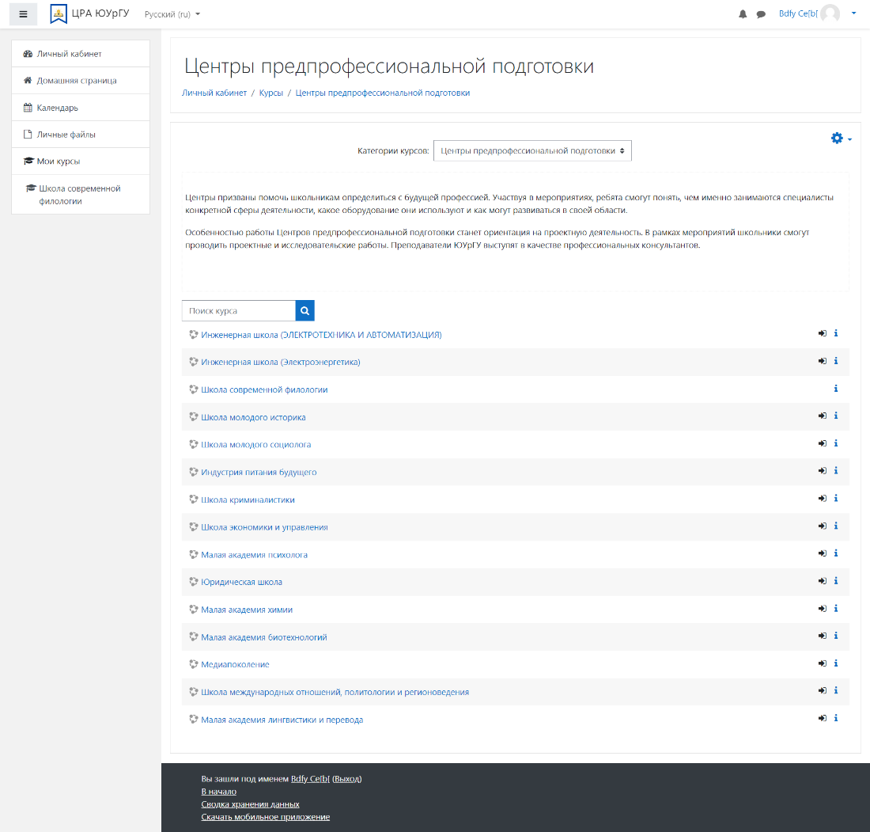

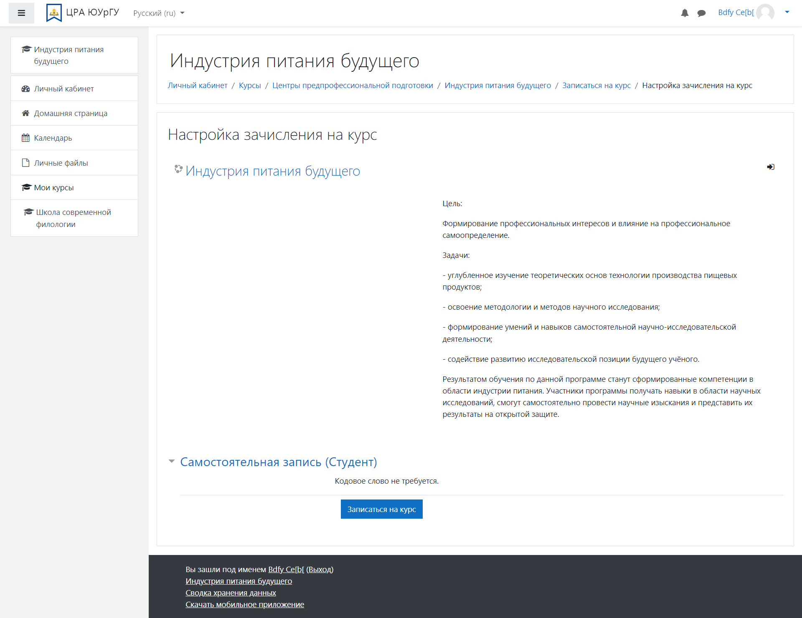
- Нажать записаться на курс.

- Все ваши курсы находятся в разделе «Домашняя страница».

Желаем успехов!

